EMPRESA 1
“MercadoExpress”

Tipo de empresa:
Empresa de comercio electrónico que vende productos por Internet.
Situación actual
MercadoExpress comenzó como una pequeña tienda y ahora tiene cientos de pedidos diarios.
Actualmente presenta:
- Los pedidos se registran manualmente.
- El inventario no está actualizado en tiempo real.
- Los clientes llaman para conocer el estado de sus pedidos.
- La información de clientes está dispersa.
- Contabilidad utiliza un sistema diferente.
- La empresa quiere implementar una aplicación móvil.
- Tiene problemas para analizar cuáles son sus productos más vendidos.
Reto para los estudiantes
El equipo debe diseñar una Arquitectura Empresarial que permita:
Cliente → Página web/App → Pedido → Inventario → Pago → Despacho → Cliente

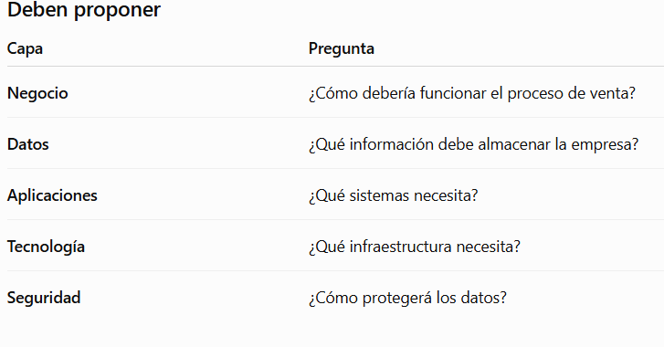

Pregunta para el debate
¿Es mejor desarrollar un sistema propio o utilizar soluciones existentes como ERP, CRM y comercio electrónico?

EMPRESA 2
“SaludDigital”

Tipo de empresa
Clínica privada con médicos, especialistas, laboratorio y farmacia.
Situación actual
La clínica tiene varios problemas:
- Los pacientes deben entregar información varias veces.
- Historia clínica y laboratorio utilizan sistemas diferentes.
- Los médicos no siempre tienen acceso inmediato a los resultados.
- Las citas se manejan parcialmente por teléfono.
- No existe una aplicación para pacientes.
- La gerencia no tiene información consolidada para tomar decisiones.
- Existe preocupación por la seguridad de los datos.
Reto
Diseñar una arquitectura que permita integrar:
Paciente → Citas → Historia Clínica → Laboratorio → Farmacia → Facturación

Los estudiantes deben decidir
- ¿Qué sistema debe ser el centro de la arquitectura?
- ¿Cómo compartir información entre los sistemas?
- ¿Qué datos son críticos?
- ¿Cómo garantizar seguridad?
- ¿Quién puede acceder a cada información?
- ¿Se debe utilizar nube, servidores propios o una arquitectura híbrida?

Pregunta para debate
¿Debe toda la información de un paciente estar disponible para todos los empleados de la clínica?
Aquí puedes introducir conceptos como:
Integración de sistemas – APIs – Seguridad – Gobierno de datos – Interoperabilidad.

🚚 EMPRESA 3 — “Logística360”

Tipo de empresa
Empresa dedicada al transporte y distribución de mercancías.
Situación actual
Tiene 100 vehículos y varios centros de distribución.
Los principales problemas son:

- No conoce exactamente dónde están algunos vehículos.
- Los conductores utilizan diferentes aplicaciones.
- El mantenimiento de vehículos se realiza de manera reactiva.
- Los clientes llaman para preguntar dónde está su mercancía.
- Los datos de combustible están separados.
- La gerencia recibe informes al final del mes.
- No existe un tablero de control en tiempo real.
Reto
Los estudiantes deben diseñar una arquitectura que permita:

Pedido → Asignación → Vehículo → Conductor → GPS → Entrega → Cliente

Tecnologías que podrían considerar
- GPS
- Internet de las cosas (IoT)
- Computación en la nube
- Aplicaciones móviles
- APIs
- Big Data
- Power BI
- Inteligencia Artificial

Pregunta para debate
¿Qué información debería visualizar el gerente en tiempo real para tomar decisiones?
Puedes pedirles que diseñen un Dashboard ejecutivo.
Por ejemplo:
Vehículos activos | Entregas | Retrasos | Combustible | Costos | Accidentes | Pedidos

🏦 EMPRESA 4
“FinanTech”

Tipo de empresa
Empresa financiera que ofrece créditos y servicios digitales.

Situación actual
La empresa tiene:
- Sistema de clientes.
- Sistema de créditos.
- Sistema contable.
- Página web.
- Aplicación móvil.
Pero todos funcionan prácticamente de manera independiente.

Esto ocasiona:
- Información duplicada.
- Errores en los datos.
- Procesos lentos.
- Problemas de seguridad.
- Dificultad para generar informes.
- Experiencia deficiente para los clientes.
La empresa quiere convertirse en una organización 100 % digital.
Reto
Los estudiantes deben diseñar una arquitectura que integre:

Cliente → App/Web → Autenticación → Crédito → Evaluación → Aprobación → Desembolso → Contabilidad

Pregunta para debate
¿Qué debe tener mayor prioridad: seguridad, velocidad, costo o experiencia del cliente?
Aquí puedes introducir:
Arquitectura de microservicios – APIs – nube – ciberseguridad – identidad digital – analítica de datos.

OBJETIVO
La estructura que debe construir cada equipo
Para que realmente estén trabajando Arquitectura Empresarial, no les permitiría limitarse a hacer un dibujo de aplicaciones.
Cada equipo debe construir estas 5 capas:

